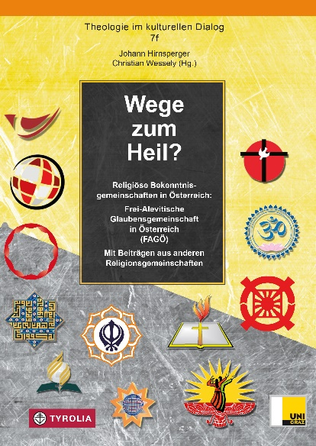

Johann Hirnsperger, Christian Wessely (Hg.)

Wege zum Heil
Religiöse Bekenntnisgemeinschaften in Österreich:
Frei-Alevitische Glaubensgemeinschaft in Österreich (FAGÖ).
Mit Beiträgen aus anderen Religionsgemeinschaften
(Theologie im kulturellen Dialog 7f)

226 Seiten, 2 sw. Abb., 16,5 x 23,5 cm; Klappenbroschur
ISBN 978-3-7022-4251-0
Tyrolia-Verlag, Innsbruck Wien 2024
€ 25,–

Die Frei-alevitische Glaubensgemeinschaft in Österreich (FAGÖ)

In bereits sechs Bänden der Buchreihe „Theologie im kulturellen Dialog“ (ThkD) wurden die in Österreich staatlich eingetragenen Bekenntnisgemeinschaften mit ihren Verfassungen bzw. Statuten präsentieren. Auf diese Weise wurde zentrale Dokumente dieser Religionsgemeinschaften der breiteren Öffentlichkeit bekannt und für die wissenschaftliche Lehre und Forschung aufbereitet.
Im vorliegenden Band 7f werden die Statuten der Frei-Alevitischen Glaubensgemeinschaft in Österreich (FAGÖ) abgedruckt, welche die staatliche Rechtspersönlichkeit am 15. April 2022 erworben hat. Ein einführender Beitrag informiert über die Vorgeschichte der staatlichen Eintragung und bringt die Spezifika der Lehre dieser Glaubensgemeinschaft, Verfassung und Organisation, das Gemeindeleben und die religiöse Praxis in den Blick.
Weitere Beiträge beschäftigen sich mit der Frage nach interreligiöser Kooperation im Rahmen des konfessionellen Religionsunterrichts in Österreich, mit der Geschichte der Arbeitsgemeinschaft Evangelikaler Gemeinden in Österreich sowie mit den Rechten und Pflichten der Kleriker in der katholischen Kirche.

Die Herausgeber:
Em. o. Univ.-Prof. Dr. JOHANN HIRNSPERGER war von 1995 bis 2020 Ordinarius für Kanonisches Recht an der Katholisch-theologischen Fakultät der Universität Graz.
Ao. Univ.-Prof. Dr. CHRISTIAN WESSELY ist Professor am Institut für Systematische Theologie und Liturgiewissenschaft an der Katholisch-Theologischen Fakultät der Universität Graz.

